目 录
一、前言 1
二、验收监测依据 1
三、建设项目工程概况 3
3.1 工程基本情况 3
3.2项目地理位置图 4
3.3项目周边环境图 4
四、主要污染物、环保设施及排放情况 5
4.1废水 5
4.2废气 9
4.3噪声 9
4.4固体废弃物 9
五、环评意见及环评批复要求 9
5.1环境影响评价结论（摘录） 9
5.2平潭县环境保护局对环境影响评价的批复（摘录） 9
六、验收监测标准 10
七、验收监测内容 11
7.1验收监测期间的生产工况 11
7.2质量保证 11
7.3废水监测 11
八、环境保护管理检查 16
九、验收监测结论及建议 17
9.1验收监测结论 17
9.2 建议 17
十、附件 19

一、前言
应国网福建省电力有限公司平潭供电公司委托，平潭综合实验区环境监测站于2016年9月18日组织有关技术人员对该项目的建设情况、环保设施运行状况、工程建设对周围环境影响情况、环境保护管理方面的相关内容等进行现场踏勘，根据踏勘情况及收集的资料编制监测方案。依据国家和福建省有关建设项目环境保护竣工验收管理规定，2016年10月10日～10月11日我站依据监测方案对该项目的环保设施、环保管理等相关内容进行现场监测及环境管理检查并根据相关资料以及监测结果编制本验收监测报告。

二、验收监测依据
1.《中华人民共和国环境保护法》(2014年4月24日)；
2.《中华人民共和国水污染防治法》（2008年6月1日）；
3.《中华人民共和国环境环境噪声污染防治法》（1996年10月29日）；
4.《中华人民共和国固体废物污染环境防治法》（2013年修正）；
5.国务院253号令《建设项目环境保护管理条例》；
6.国家环境保护总局第13号令《建设项目竣工环境保护验收管理办法》；
7.国家环境保护总局环发[2000] 38号文《关于建设项目环境保护设施竣工验收监测管理有关问题的通知》及附件《建设项目环境保护设施竣工验收监测技术要求(试行）》；
8.《福建省建设项目环境影响报告表》；
9.平潭县环境保护局关于平潭电力公司建设电力调度大楼的审批意见，2005年11月；
10.《城镇污水排入排水管网许可申请表》平潭综合实验区交通与建设局，2016年8月
11.《质量手册》（A版），平潭综合实验区环境监测站，2014年；
12.福建省平潭供电有限公司竣工环保验收委托书；
13.平潭综合实验区规划局关于国网平潭县供电有限公司生产综合大楼（调度大楼）项目竣工规划条件核实意见书，岚综实规核[2015]8号。
14.关于国网福建省电力有限公司平潭供电公司建设项目绿地验收意见书，岚交建绿验(2016)第007号。

三、建设项目工程概况

3.1 工程基本情况
建设项目名称 | 平潭县供电有限公司生产综合大楼
建设单位名称 | 福建省平潭县供电有限公司
法人代表 | 郑辉英 | 联系人 |  |  |  | 李建宁
联系电话 | 13960893916 |  |  |  | 邮编 |  | 350400
建设项目性质 | √新建 改扩建 技改 迁建 （划√）
建设依据 | 平潭综合实验区规划局关于国网平潭县供电有限公司生产综合大楼（调度大楼）项目竣工规划条件核实意见书
环境影响报告表 | 福建省建设项目环境影响报告表
环境影响评价单位 | /
环评审批部门 | 平潭县环境保护局 |  |  | 审批时间 |  |  |  | 2005年11月07日
开工日期 | 2009年9月 |  | 竣工日期 | 2013年2月
总投资 | 884.3万元 |  | 环保投资 | /
项目建设简介 | 该项目位于平潭万宝西路10号，万宝中路南侧。  现建设有一栋生产综合大楼（调度大楼），共九层，建筑占地面积634.35平方米，总建筑面积约6557平方米，用地面积9920平方米；一栋食堂大楼,共两层，建筑面积约1200平方米。
表1平潭县供电有限公司生产综合大楼项目基本信息表

3.2项目地理位置图
经度:119.788 纬度:25.488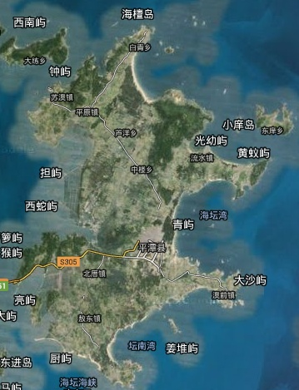
项目所在地

3.3项目周边环境图
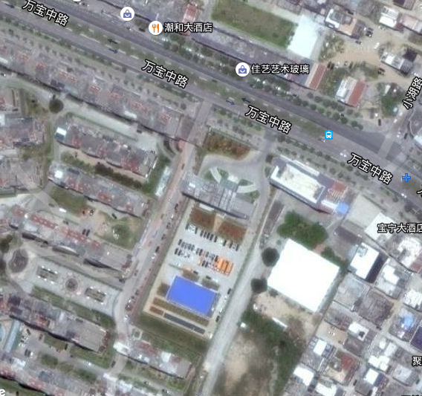
项
目
所
在
地
万宝嘉华
第三教堂

四、主要污染物、环保设施及排放情况

4.1废水
该项目采用雨污分流系统。雨水经屋面、地面雨水斗和阳台地漏搜集后排入雨水市政管网；废水主要来源于生活污水，月用水量预计约为300吨，经化粪池收集后进入污水池再进入一级微动力处理设施处理后汇入市政污水管网。该项目共有一个隔油池和三个化粪池，分别是位于食堂后有效处理容积为2吨的隔油池、有效处理容积为16吨的化粪池，位于电力调度大楼旁有效处理容积为16吨的化粪池和保卫室旁有效处理容积为6吨的化粪池。一级微动力处理设施包括预处理系统和污水一体化处理设备，具体工艺如下：
4.1.1预处理系统
1. 格栅
格栅主要用于在污水处理设施前端，通过格栅截留污水中大块杂质及长纤维物质，避免污水中杂质对水泵等设备的堵塞和磨损。格栅分为两类：人工格栅和机械格栅。本项目水量小，污水设施选址位置为公共公园下方，不适合安装机械格栅，因此选用人工格栅作为前端预处理设施，采用人工定期清掏方式排出栅渣。
2. 调节池
由于生活污水水量波动大，水质也不稳定，具有周期性变化的特点，因此考虑设置调节池均衡水质水量，利用后续设施的稳定运行。
4.1.2 污水一体化处理设备
污水一体化处理设备其实质为厌氧+接触氧化池+斜管沉淀池。
1. 厌氧处理系统
厌氧水解酸化工艺就是把厌氧反应控制在第二个阶段完成之前，从而不进入第三阶段，通过水解和酸化两阶段作用，将生活污水中的好氧生物处理难以降解的大分子有机物水解酸化成易于降解的小分子有机物，是污水的生化性得到进一步的改善。
厌氧水解酸化工艺和完全厌氧工艺相比较，具有以下优点：（1）反应速度快，故反应器的体积要小的多，可以节省基建投资；（2）不需要完全密封以及气、固、液分离系统，从而降低了造价和便于运行维护；（3）反应控制在第二阶段之前，无厌氧发酵所具备的不良气体，改善了处理环境。
2. 好氧处理系统
生物接触氧化法是以附着在载体（俗称填料）上的生物膜为主，净化有机废水的一种高效水处理工艺。具有活性污泥法特点的生物膜法，兼有活性污泥法和生物膜法的优点。在可生化条件下，不论应用于工业废水还是养殖污水、生活污水的处理，都取得了良好的经济效益。该工艺因具有高效节能、占地面积小、耐冲击负荷、运行管理方便等特点而被广泛应用于各行各业的污水处理系统。
生物接触氧化法具有生物膜法的基本特点，但又与一般生物膜法不尽相同。一是供微生物栖附的填料全部浸在废水中，所以生物接触氧化池又称淹没式滤池。二是采用机械设备向废水中充氧，而不同于一般生物滤池靠自然通风供氧，相当于在曝气池中添加供微生物栖附的填料，也可称为曝气循环型滤池或接触曝气池。三是池内废水中还存在约 2～5%的悬浮状态活性污泥，对废水也起净化作用。因此生物接触氧化法是一种具有活性污泥法特点的生物膜法，兼有生物膜法和活性污泥法的优点。
4.1.3 工艺选择
根据生活污水的水质特点及现场实际情况，本工程产生的污水处理工艺采用 “格栅井+调节池+一体化设备”处理工艺。一体化设备包括“厌氧池、接触氧化池+沉淀池”。
4.1.4 工艺流程说明
生活污水
外运填埋
格栅井
栅渣
调节池

厌氧池

泵

空气
潜水曝气机
接触氧化池
污泥回流
沉淀池
泵

达标排放

生活污水首先通过管网自流进入格栅井，通过人工格栅截流大块杂质后流入调节池，水质水量调节后，由调节池自流进入厌氧池进行厌氧发酵，废水中的大分子有机物质在厌氧菌的作用下大部分被分解成小分子有机物质，经过厌氧池处理后的废水进入接触氧化池，待处理的废水经充氧后以一定流速流经填料，与生物膜接触，生物膜与悬浮的活性污泥共同作用，达到净化废水的作用。去除废水中的经过厌氧处理后剩余的有机物质，之后进入沉淀池，进行泥水分离处理。沉淀池污泥回流至厌氧池，上清液达标外排。格栅截流的栅渣定期清理外运至垃圾填埋场填埋处理。
污水处理池图示：
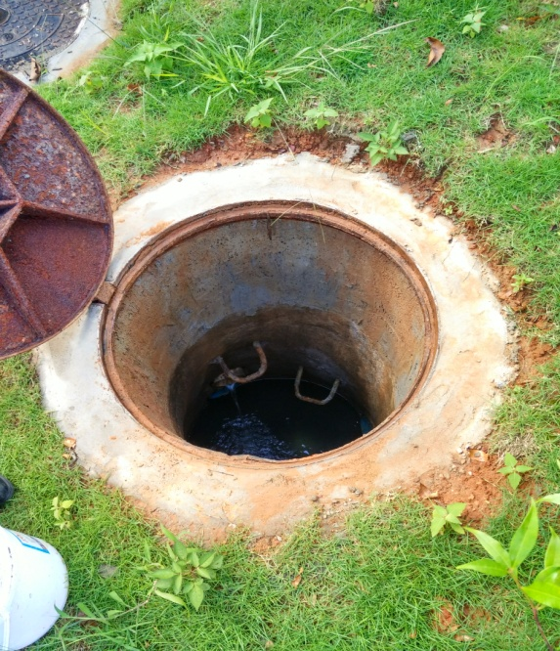

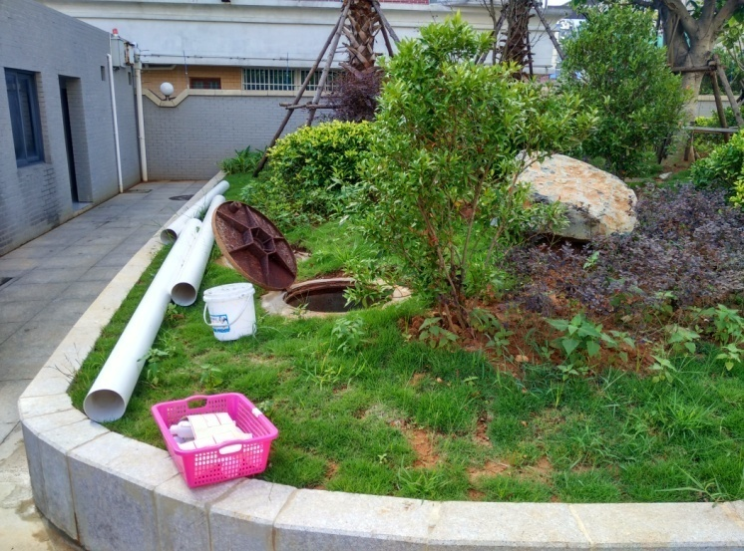

4.2废气
该项目废气主要来源于厨房油烟废气与燃气废气、停车场汽车尾气。其中调度大楼卫生间和厨房油烟气由风管接至排气排烟道，楼顶高空排放。

4.3噪声
该项目噪声主要来自停车场汽车噪声、公用设备。公用设备噪声为建筑配套设施，主要为消防水泵、空调等设备。

4.4固体废弃物
该项目固体废弃物主要来自生活垃圾，调度大楼每个楼层设置有垃圾箱，食堂设有专门的垃圾间，收集后由环卫部门统一进行清运处理。

五、环评意见及环评批复要求

5.1环境影响评价结论（摘录）
（1）排水采用雨污分流，雨水经路面直接排入城市排污管网，生活污水经污水处理设施处理后，达到《污水综合排放标准》（GB8978-1996）表4中一级标准（即COD_{Cr}≤150mg/L，BOD₅≤30mg/L）后，排入城市下水道，预测年排放污水0.288万吨，COD_{Cr}0.432吨，BOD₅0.086吨。
（2）落实各项绿化措施，使绿化率达到30%以上。

5.2平潭县环境保护局对环境影响评价的批复（摘录）
5.2.1基本同意报告表中的填报内容及提出的污染防治措施；同意平潭县电力公司在平潭县潭城镇万宝东路建设电力调度大楼；建设内容为电力调度大楼一座9层、多功能办公楼一座5层、电力培训中心一座3层，总占地面积9920平方米，总建筑面积7000平方米。
5.3.2该项目在建设过程及建成投入使用后，应执行以下污染防治措施加强管理：
1、生活污水经污水处理设施处理达标后，纳入城市排污管网；
2、施工期间，应尽量选用低噪声设备，禁止在午间及夜间进行高噪声作业；
3、生活垃圾应定点存放、联系环卫部门及时拉走处理、保持生活垃圾日产日清。
4、落实各项绿化措施，保证绿化率在30%以上。
5.3.3该项目应执行的污染物排放标准及允许排放量
各污染物应执行的排放标准：废水排放执行《污水综合排放标准》（GB 8978-1996）表4二级标准；施工期噪声排放执行《建筑施工场界环境噪声排放标准》（GB 12523-2011）噪声限值；主要污染物允许排放量：污水≤0.288万吨/年，COD≤0.432吨/年，BOD≤0.086吨/年。

六、验收监测标准
运营期该项目各类污染物排放执行以下相应标准：
该项目采用雨污分流，生活污水经化粪池处理后排入市政污水管网，排放标准执行《污水综合排放标准》（GB 8978-1996）表4中一级标准。

七、验收监测内容

7.1验收监测期间的生产工况
该项目建设有该项目共有一个隔油池、三个化粪池和一个微动力生化处理池，在验收监测期间，各环保设施系统运行正常。

7.2质量保证
为保证本次竣工验收监测结果的准确可靠，监测期间的样品采集、运输和保存均按环发［2000］38号文规定、国家最新的标准分析方法以及《水和废水监测分析方法》(第四版)的技术要求进行。参加监测的技术人员均按国家规定持证上岗。使用经计量部门检定合格并在有效使用期内的仪器。所有采样记录和分析测试结果，按质量保证的规定和要求进行三级审核。废水视具体项目每批样品增加10%的质控数据(包括采集平行样、实验室平行双样、标样)。

7.3废水监测
7.3.1废水监测内容
废水 | 该项目营运期产生的生活废水通过一级生化处理池处理后直接排入市政污水管网。监测取样点位见图7.1。
 | 废水监测点位 |  | 监测项目 |  |  | 监测时间/天 |  | 监测频次(次/天)
 | 生活污水排放口 |  | pH、SS、COD_{Cr}、BOD₅、氨氮、动植物油 |  |  | 2 |  | 4
 | 水质监测分析方法
 | 项目 | 测定方法 |  | 方法来源
 | pH | 玻璃电极法 |  | GB 6920-1986 水质 PH的测定
 | SS | 重量法 |  | GB11901-1989 水质 悬浮物的测定
 | COD_{Cr} | 重铬酸盐法 |  | GB/T 11914-1989 水质 化学需氧量的测定
 | BOD₅ | 稀释与接种法 |  | HJ 505-2009 水质 五日生化需氧量的测定
 | 氨氮 | 纳氏试剂分光光度法 |  | HJ 535-2009 水质 氨氮的测定
 | 动植物油 | 红外分光光度法 |  | HJ 637-2012 水质 石油类和动植物油类的测定
 | 监测项目的标准限值
 | 样品种类 |  | 标准名称 |  | 分析项目 |  | 排放限值（mg/L除pH）
 | 生活废水 |  | 生活污水执行《污水综合排放标准》（GB8978-1996）表4中的一级标准 |  | pH |  | 6-9（无量纲）
 |  |  |  |  | BOD₅ |  | ≤20
 |  |  |  |  | COD_{Cr} |  | ≤100
 |  |  |  |  | SS |  | ≤70
 |  |  |  |  | 动植物油 |  | ≤10
 |  |  |  |  | 氨氮 |  | ≤15
表2 废水监测内容、方法及其标准

监测点位平面图7.1：


污水取样口
万宝中路
备注： 为废水采样点
平潭供电公司
生产综合大楼
生化处理池
化粪池

化粪池
食堂
隔油池

化粪池
污水池
信访及保安室

7.3.2废水监测结果
项目  日期 |  | pH  （无量纲） | 悬浮物  （mg/L） | BOD₅（mg/L） | COD_{cr}  （mg/L） | 氨氮  （mg/L） | 动植物油  （mg/L）
10月10日 | 1 | 7.4 | 41 | 5.7 | 53 | 14.6 | 0.23
 | 2 | 7.4 | 34 | 5.7 | 49 | 14.2 | 0.19
 | 3 | 7.6 | 38 | 5.9 | 49 | 13.7 | 0.21
 | 4 | 7.5 | 40 | 5.9 | 53 | 14.0 | 0.28
平均值或范围 |  | 7.4-7.6 | 38 | 5.8 | 51 | 14.1 | 0.23
10月11日 | 1 | 7.2 | 35 | 5.5 | 59 | 13.9 | 0.21
 | 2 | 7.3 | 39 | 5.5 | 57 | 14.3 | 0.24
 | 3 | 7.5 | 40 | 5.5 | 53 | 14.1 | 0.20
 | 4 | 7.4 | 42 | 5.5 | 57 | 13.9 | 0.21
平均值或范围 |  | 7.2-7.5 | 39 | 5.5 | 56 | 14.0 | 0.22
评价标准 |  | 6-9 | ≤70 | ≤20 | ≤100 | ≤15 | ≤10
达标情况 |  | 达标 | 达标 | 达标 | 达标 | 达标 | 达标
表3 污水总排放口监测结果一览表

7.3.2废水监测质控分析
COD_{cr}质控分析结果
COD_{cr} | 测定值mg/L |  | 均值或标准值mg/L | 相对偏差或相对误差 | 评价
平行样 | X1 | X2 | 53 | 0% | 合格
 | 53 | 53

BOD₅质控分析结果
BOD₅ | 测定值mg/L |  | 均值或标准值mg/L | 相对偏差或相对误差 | 评价
平行样 | X1 | X2 | 5.8 | 1.72% | 合格
 | 5.9 | 5.7
标样200246 | 106 |  | 106 | 0%

氨氮质控分析结果
氨氮 | 测定值mg/L |  | 均值或标准值mg/L | 相对偏差或相对误差 | 评价
平行样 | X1 | X2 | 14.0 | 0% | 合格
 | 14.0 | 14.0
标样200578 | 0.463 |  | 0.481 | 3.74%

动植物油质控分析结果
动植物油 | 测定值mg/L |  | 均值或标准值mg/L | 相对偏差或相对误差 | 评价
平行样 | X1 | X2 | 0.27 | 3.70% | 合格
 | 0.28 | 0.26
标样205956 | 45.3 |  | 45.7 | 0.88%

悬浮物质控分析结果
悬浮物 | 测定值mg/L |  | 均值或标准值mg/L | 相对偏差或相对误差 | 评价
平行样 | X1 | X2 | 41 | 2.44% | 合格
 | 40 | 42

pH质控分析结果
pH | 测定值 |  | 均值或标准值 | 相对偏差或相对误差 | 评价
平行样 | X1 | X2 | - | 0 | 合格
 | 7.5 | 7.5
标样202159 | 7.3 |  | 7.35 | -0.05

表4 废水质控记录一览表

7.3.2废水监测结果分析
从表4中监测结果可知，总排放口两天内实测值：pH值范围在7.2～7.6；SS浓度范围在34～42mg/L，均值为38mg/L；COD_{Cr}浓度范围在49～59mg/L，均值为54mg/L；BOD₅浓度范围在5.5～5.9mg/L，均值为5.6mg/L；氨氮浓度范围在13.7～14.6mg/L，均值为14.0mg/L；动植物油浓度范围在0.19～0.28 mg/L，均值为0.22mg/L。从两天的监测结果可以看出，在当时工况下，该项目排放的污染物pH、SS、COD、BOD₅、动植物油排放浓度值均达到《污水综合排放标准》（GB 8978-1996）表4一级排放标准限值要求。

八、环境保护管理检查
1.检查污水排放情况及排放去向：根据福州市勘测院平潭分院提供的地下管线竣工资料与平潭综合实验区交通与建设局开具的《城镇污水排入排水管网许可申请表》和现场勘测得出该项目生活污水经化粪池收集并通过一级微动力污水处理系统处理后排入市政污水管网。
2.检查主要噪声源的处理情况：该项目只有车辆噪声和空调等公用设备，无其他主要明显噪声源。
3.检查废气排放情况及排放去向：该项目厨房废气通过专门的排烟管道引至二楼楼顶排放。
4.固体废物的去向及处置方式：调度大楼每个楼层设置有垃圾箱，食堂设有专门的垃圾间，收集后由环卫部门统一进行清运处理。
5.检查该项目基本绿化情况：项目各花圃基本覆盖有草皮、灌木等植被，根据交通建设局开具的岚交建绿验（2016）第007号显示：该项目总用地面积9200平方米，规划绿地率35%，规划绿地面积3472平方米，实地绿地面积为3475平方米。

九、验收监测结论及建议

9.1验收监测结论
9.1.1工况部分：该项目在验收监测期间，包括一级微动力生化处理系统在内的各环保设施正常运行，
9.1.2废水部分：监测期间，该项目所排放的废水pH、SS、COD_{Cr}、氨氮、BOD₅、动植物油浓度均符合《污水综合排放标准》（GB 8978-1996）表4中一级标准限值要求。
9.1.3废气部分：该项目为办公楼，无工业废气排放，主要废气来源于生活厨房油烟废气。由于使用的是天然气，天然气属于清洁能源，产生污染源排放量很小，所产生的油烟废气均通过统一的烟道集中引至屋顶排放，对周围的环境影响很小，验收期间未对其进行监测。
9.1.4 噪声部分：该项目只有车辆噪声和公用设备，无主要明显声源，故验收期间未对其进行监测

9.2 建议
9.2.1 加强化粪池及生化处理池的日常运行管理、维护。化粪池内污泥、杂物要经常清理，避免造成化粪池堵塞而引起污水溢流，确保污染物的全面、稳定达标排放。废水排污口和化粪池井盖口应进行规范化建设，设置标志牌（不方便设置的应地面喷漆示意）以便环保监测和监理部门进行采样、监控和监督检查。
9.2.2 生活垃圾建议实行分类收集，做好隔离及卫生防护措施，夏天天气炎热，垃圾腐解快，分解、发酵产生难闻的气味，要及时清运，防止蚊蝇滋生。垃圾桶、垃圾箱要经常清洗，以免产生恶臭。
9.2.3 公用设备尽量选用低噪型，重点噪声源最好设有消音、吸音设施。加强各基础设备的日常管理及维护保养，并定期检修，保证各类产噪单位处于良好的运行状态，避免因设备运转不正常产生额外噪声扰民。
9.2.4在防护区域内加强绿化建设，尽量选择枝叶茂盛的树种，以加强隔声效果；加强生活区内交通管理，区内所有道路禁鸣喇叭，加强机动车停入管理，降低噪声污染。
9.2.5收到验收监测报告后，请尽快到环保主管部门办理项目竣工环保验收手续。

平潭综合实验区环境监测站
2016年10月21日

十、附件

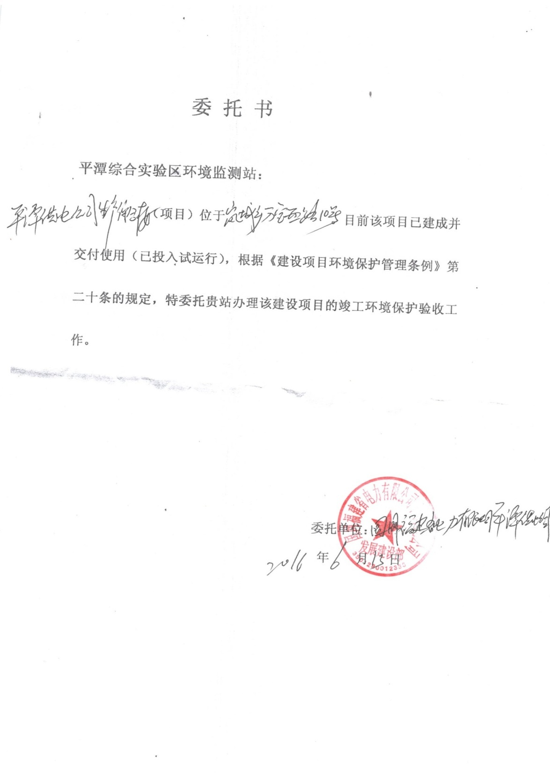
附件1 平潭供电公司生产综合楼项目委托书
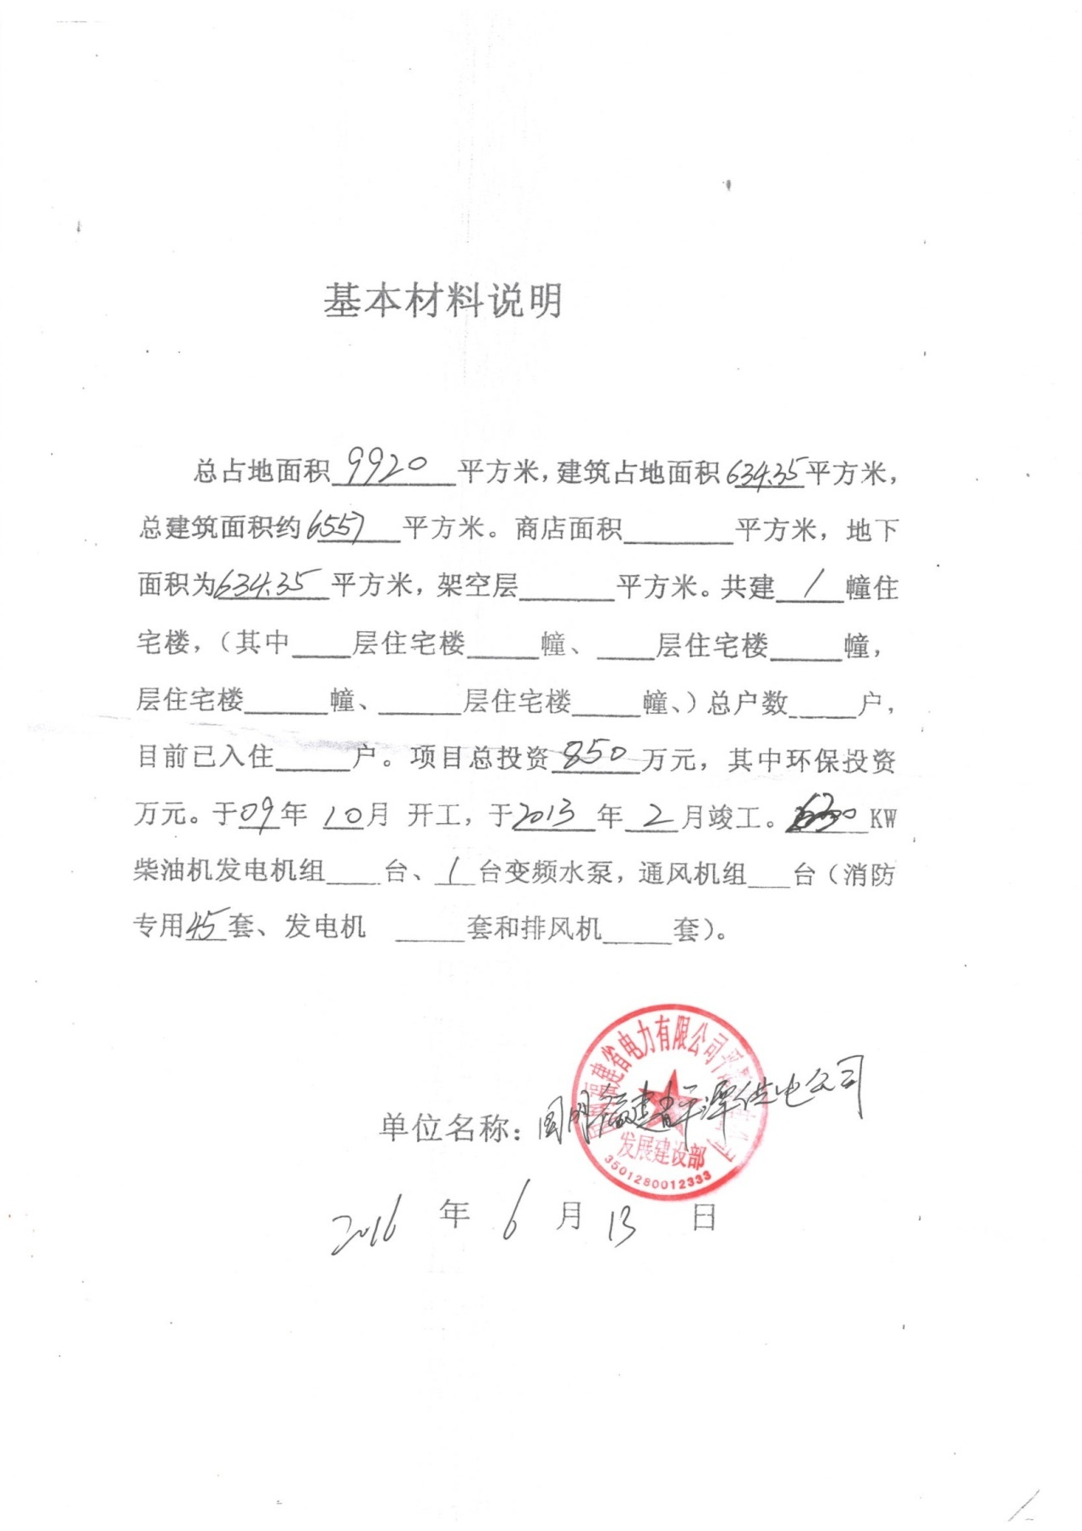
附件2 平潭供电公司生产综合楼项目环保相关情况说明

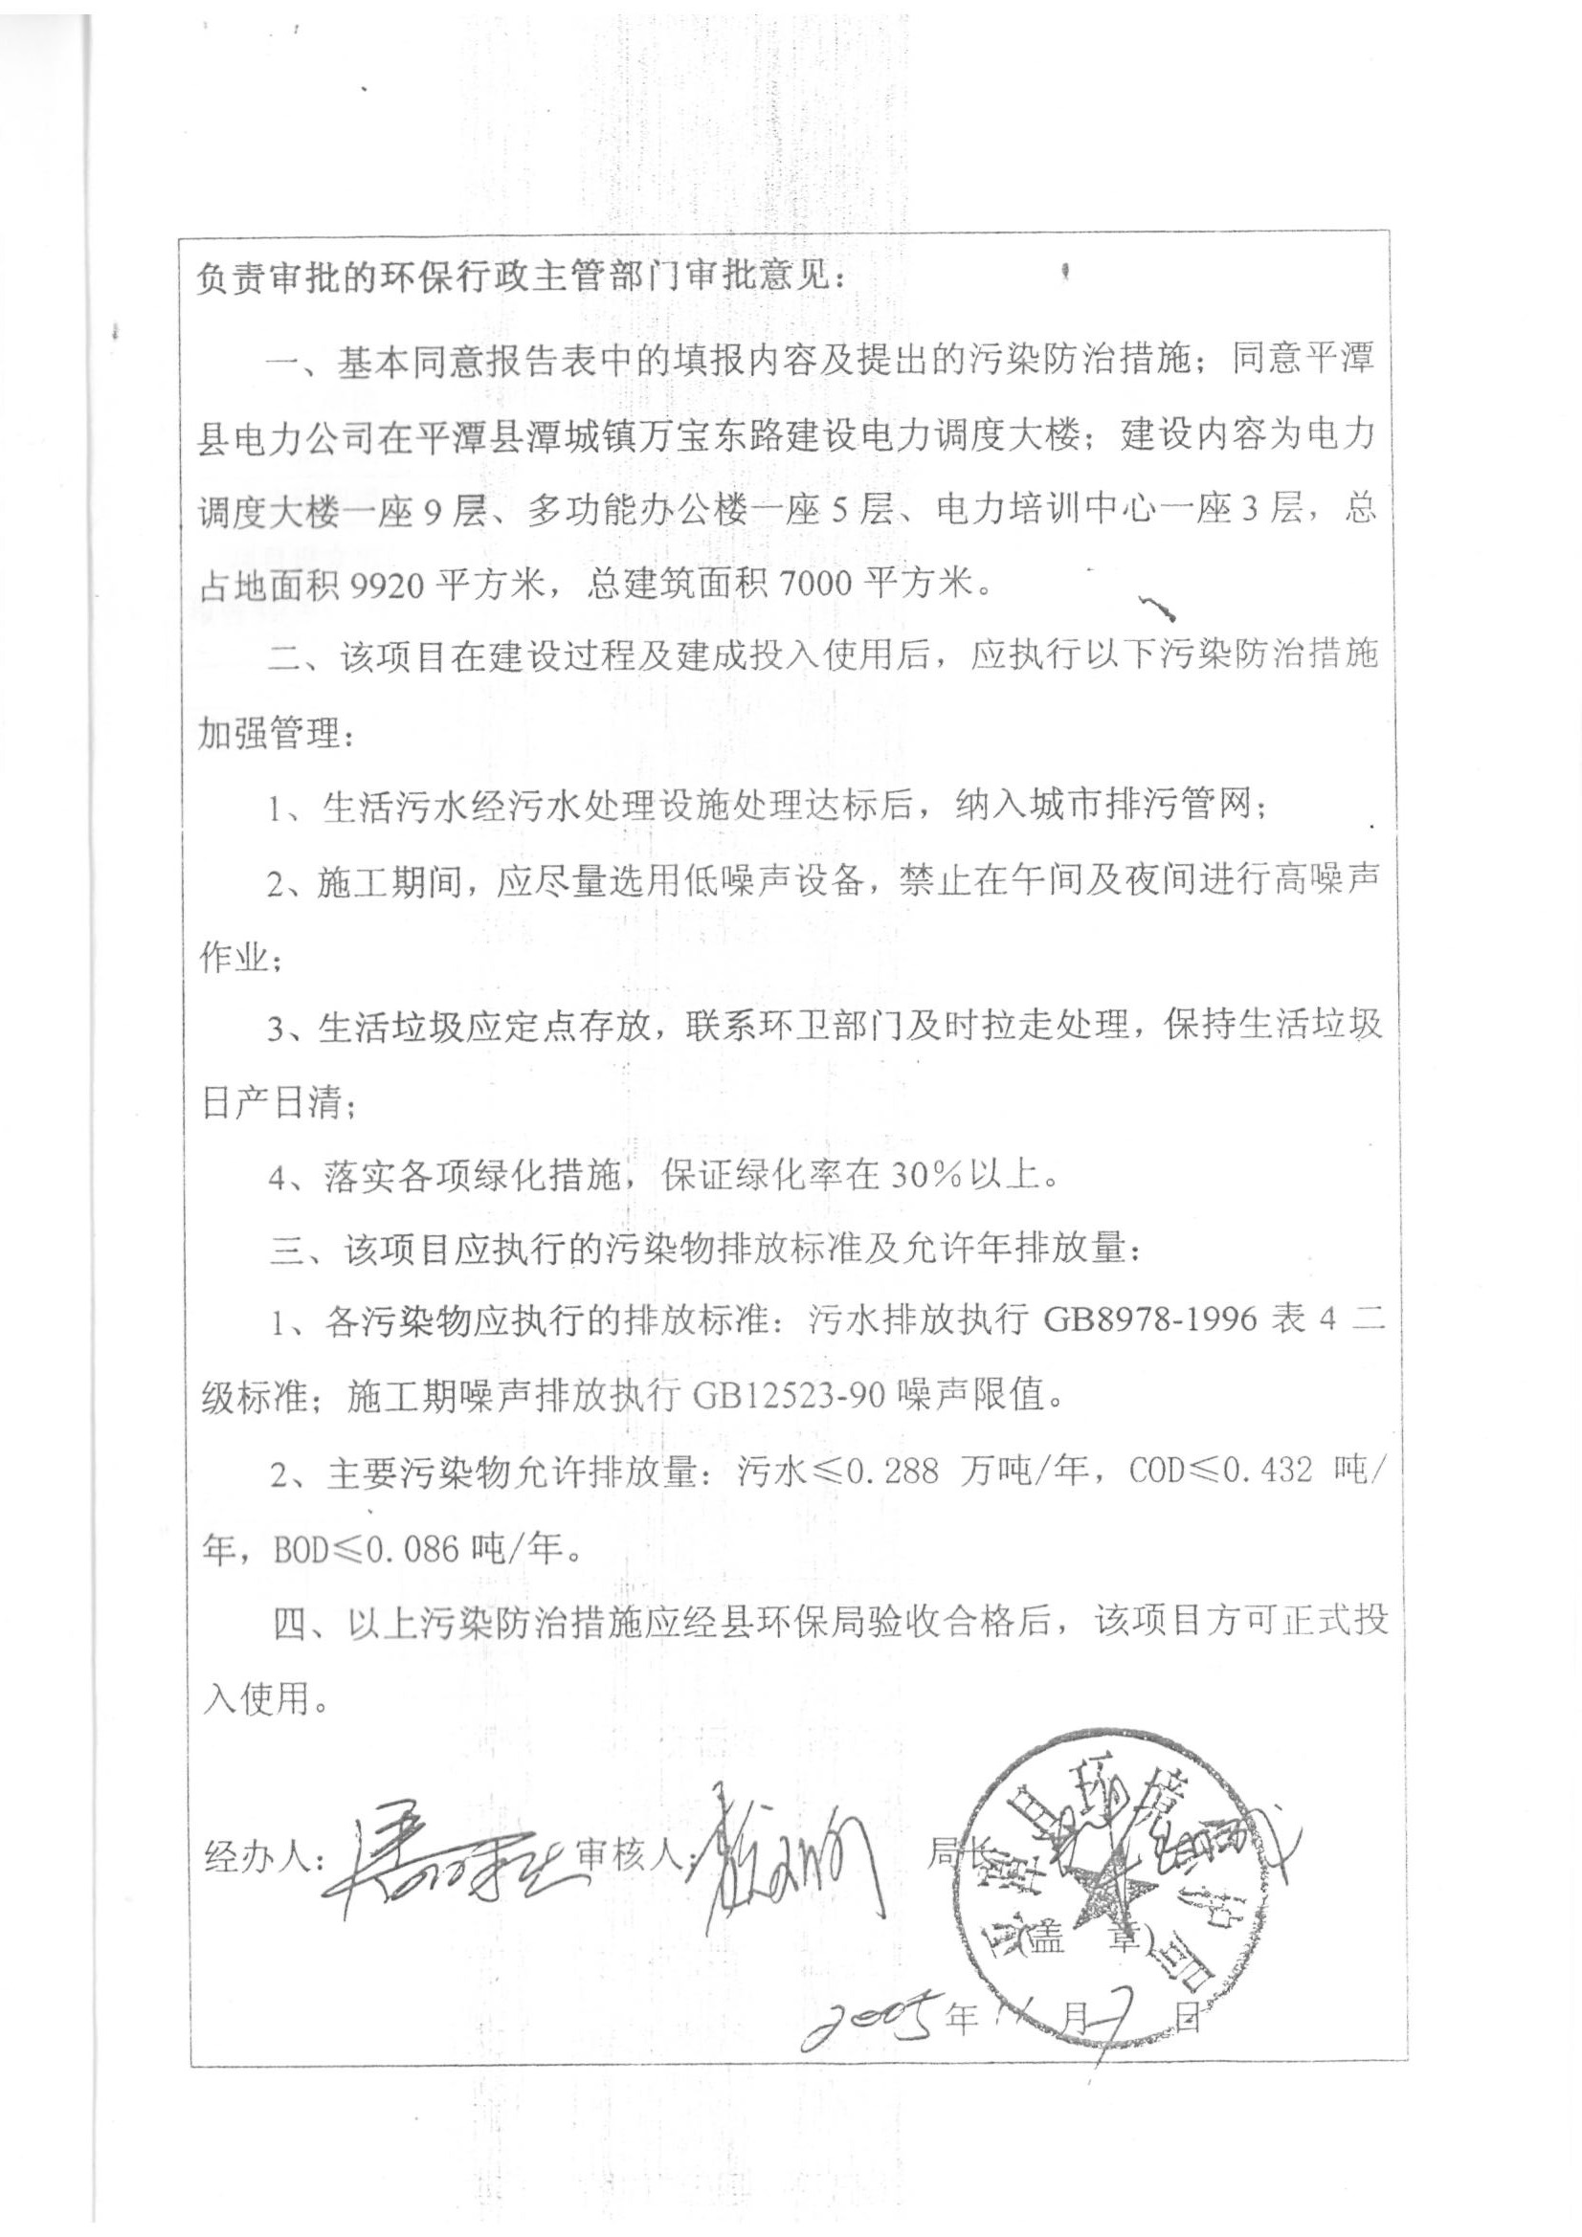
附件3平潭县环境保护局关于《平潭供电公司生产综合楼项目环境影响报告表》的审批意见

附件一 建设项目竣工环境保护“三同时”验收登记表
填表单位（盖章）：平潭综合实验区环境监测站 填表人（签字）： 项目经办人（签字）：
建设项目 | 项目名称 |  | 平潭供电公司生产综合楼项目 |  |  |  |  |  |  |  |  |  |  |  |  |  | 建设地点 |  |  |  |  | 平潭万宝西路10号
 | 建设单位 |  | 平潭县电力公司 |  |  |  |  |  |  |  |  |  |  |  |  |  | 邮编 |  |  |  |  | 350400 |  |  |  | 联系电话 |  |  |  |  | 13960893916
 | 行业类别 |  | / |  |  |  |  |  |  |  |  |  |  |  |  |  | 建设项目开工日期 |  |  |  |  | 2009.09 |  |  |  | 投入试运行日期 |  |  |  |  | 2013.3
 | 设计生产能力 |  | 总建筑面积15624平方米 |  |  |  |  |  |  |  |  |  |  |  |  |  | 实际生产能力 |  |  |  |  | 总建筑面积6557平方米
 | 投资总概算（万元） |  | 500 |  | 环保投资总概算（万元） |  |  |  |  |  | / |  |  |  |  |  | 所占比例% |  |  | 0 |  | 环保设施设计单位
 | 实际总投资（万元） |  | 500 |  | 实际环保投资（万元） |  |  |  |  |  | / |  |  |  |  |  | 所占比例% |  |  | 0 |  | 环保设施施工单位 |  |  |  |  | /
 | 环评审批部门 |  | 平潭县环境保护局 |  |  |  | 批准文号 |  | / |  |  |  |  | 批准时间 |  |  | 2005.11.07 |  |  |  |  | 环评单位 |  |  |  |  | /
 | 初步设计审批部门 |  | / |  |  |  | 批准文号 |  | / |  |  |  |  | 批准时间 |  |  | / |  |  |  |  | 环境设施监测单位 |  |  |  |  | 平潭综合实验区环境监测中心站
 | 环保验收审批部门 |  | / |  |  |  | 批准文号 |  | / |  |  |  |  | 批准时间 |  |  | /
 | 废水治理（万元） |  | / | 废气治理（万元） |  |  |  | / |  |  |  | 噪声治理（万元） |  |  | / |  |  | 固废治理（万元） |  |  | / |  |  | 绿化及生态（万元） |  | / |  |  |  | 其它（万元） |  |  | /
 | 新增废水处理设施能力 |  |  | 16 t/d |  |  |  | 新增废气处理设施能力 |  |  |  |  |  |  |  | / Nm³/h |  |  |  |  | 年平均工作时 |  |  |  |  |  |  | / h/a
污染物排放达标与总量控制（工业建设项目详填） | 污染物 | 原有排放量（1） | 本期工程实际排放浓度（2） |  |  | 本期工程允许排放浓度（3） |  | 本期工程产生量（4） |  | 本期工程自身削减减量（5） |  |  | 本期工程实际排放量（6） |  |  | 本期工程核定排放量（7） |  |  | 本期工程“以新带老”消减量（8） |  |  |  | 全厂实际排放总量（9） |  | 全厂核定排放总量（10） |  |  |  | 区域平衡替代消减量（11） |  |  | 排放增减量（12）
 | 废水 |  |  |  |  |  |  |  |  |  |  |  |  |  |  | 0.288 |  |  |  |  |  |  | 0.081 |  |  |  |  |  |  |  |  | 0.081
 | 化学需氧量 |  | 59 |  |  | 100 |  |  |  |  |  |  |  |  |  | 0.432 |  |  |  |  |  |  | 0.048 |  |  |  |  |  |  |  |  | 0.048
 | 氨氮 |  | 14.0 |  |  | 15.0 |  |  |  |  |  |  |  |  |  |  |  |  |  |  |  |  | 0.011 |  |  |  |  |  |  |  |  | 0.011
 | 石油类
 | 废气
 | 二氧化硫
 | 烟尘
 | 工业粉尘
 | 工业固体废物
 | 与项目有关的其它特征污染物
注：1、排放增减量：（+）表示增加，（-）表示减少。 2、（12）=（6）-（8）-（11），（9）=（4）-（5）-（8）-（11）+（1）。 3、计量单位：废水排放量——万吨/年；废气排放量——万标立方米/年；工业固体废物排放量——万吨/年；水污染物排放浓度——毫克/升；大气污染物排放浓度——毫克/立方米；水污染排放量——吨/年；大气污染物排放量——吨/年。

